Δελτίο Τύπου


«Τα μεγάλα μυστικά των μικρών ιστοριών»
Εργαστήρι Μικροδιηγήματος για έφηβους μαθητές και τους δασκάλους τους
με τον Στρατή Χαβιαρά
Κυριακή 19 Φεβρουαρίου στις 11.30 π.μ. στη Βιβλιοθήκη Ανθός

Ο συγγραφέας Στρατής Χαβιαράς έρχεται στις 19 Φεβρουαρίου στη Βιβλιοθήκη Ανθός για ένα εργαστήρι δημιουργικής γραφής όπου θα μυήσει έφηβους μαθητές και τους δασκάλους τους στην πιο μικρή, πεζή, λογοτεχνική ενότητα, το μικρό-μικρό διήγημα ή ιστοριούλα μπονζάι. Ο Στρατής Χαβιαράς θα διαβάσει παραδείγματα από διάφορες εποχές, εκδοχές και γλώσσες (σε ελληνική μετάφραση), σχολιάζοντας το «μηχανισμό» τους επί τη βάσει δομής, πλοκής, αφηγηματικής φωνής, οπτικής γωνίας, περιγραφής χαρακτήρων, χώρων και αντικειμένων, δραματικού ή εσωτερικού μονολόγου, διαλόγου, ροής ή ρυθμού, ήχου και ύφους.

Μετά την ολοκλήρωση του εργαστηρίου οι συμμετέχοντες θα διαγωνιστούν στην συγγραφή μιας ιστοριούλας μπονζάι.

Η εκδήλωση, που πραγματοποιείται στο πλαίσιο του 1^{ου} Δημιουργικού Εφηβικού Τρίστρατου Τέχνης Αργολίδας 2017, γίνεται σε συνεργασία με το ΠΜΣ του Τμήματος Θεατρικών Σπουδών στο Ναύπλιο, τη Διεύθυνση Δευτεροβάθμιας Εκπαίδευσης και το Σύνδεσμο Φιλολόγων Αργολίδας.

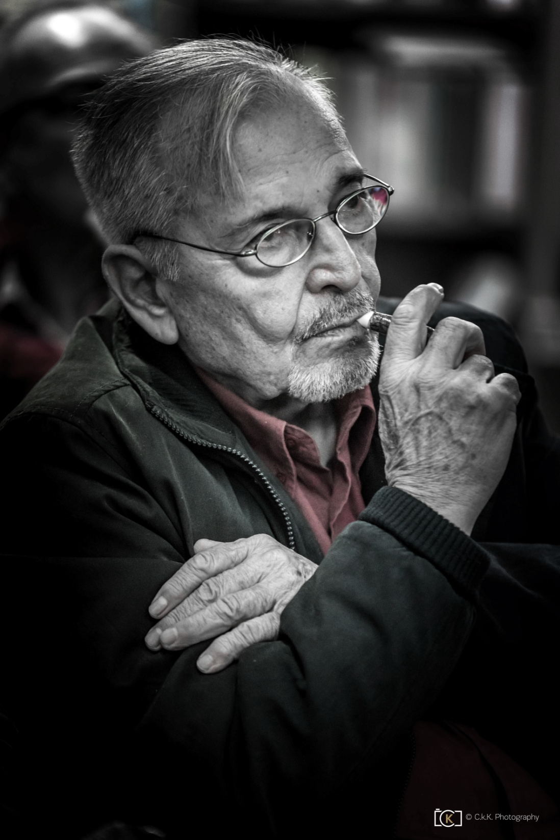
Ο Στρατής Χαβιαράς
Γεννήθηκε το 1935 στη Νέα Κίο Αργολίδας. Το 1967 μετανάστευσε στην Αμερική, σπούδασε συγγραφική τέχνη και μετάφραση στο Πανεπιστήμιο Goddard και εργάστηκε σε διάφορες υπαλληλικές θέσεις στις βιβλιοθήκες του Harvard ως το 1974, όταν διορίστηκε στο ίδιο πανεπιστήμιο ως διευθυντής της αίθουσας σύγχρονης ποίησης Woodberry και της βιβλιοθήκης Farnsworth. Από το 1985 διευθύνει το εργαστήρι συγγραφικής τέχνης (μυθιστόρημα) στο θερινό πρόγραμμα του Harvard. Έχει εκδώσει τέσσερις ποιητικές συλλογές στα ελληνικά και δύο στα αγγλικά. Τα μυθιστορήματά του "Όταν τραγουδούσαν τα δέντρα" και "Τα ηρωικά χρόνια", γραμμένα στα αγγλικά, κυκλοφόρησαν στον αγγλόφωνο κόσμο και σε μετάφραση σε πολλές ευρωπαϊκές γλώσσες και στη Λατινική Αμερική. Στην Αμερική ο Στρατής Χαβιαράς ίδρυσε και διηύθυνε την έκδοση του περιοδικού ποίησης "Arion's Dolphin" και το λογοτεχνικό περιοδικό "Harvard Review". Άρθρα και μεταφράσεις του, καθώς και κριτική αξιολόγηση του δικού του έργου έχουν δημοσιευτεί σε πολλά αμερικανικά και ευρωπαϊκά έντυπα. Έχει δώσει ομιλίες και αναγνώσεις από τα βιβλία του στην Αμερική, τον Καναδά και την Αγγλία. Από το 2000 δίδαξε τη συγγραφική τέχνη (μυθιστόρημα) στο ΕΚΕΜΕΛ. Το 2006 ξεκίνησε να συνεργάζεται με το ΕΚΕΒΙ ως διδάσκων και συντονιστής στα Εργαστήρια Τέχνης του Λόγου. Είναι ενεργό μέλος του Συλλόγου Αμερικανών Συγγραφέων και της Εταιρίας Ελλήνων Συγγραφέων.

"Τα μεγάλα μυστικά των μικρών ιστοριών"
Κυριακή 12 Φεβρουαρίου στις 11.30 πμ
Φουγάρο | Ασκληπιού 98, Ναύπλιο
Πληροφορίες: 27520 47380 & info@fougaro-library.gr
Οργάνωση: Βιβλιοθήκη Ανθός

